Памятка «Безопасные зимние каникулы»
Телефоны экстренных служб спасения
Единый номер - 112
пожарная и МЧС – 101
полиция – 102
скорая помощь- 103
аварийная служба газа - 104
Исполнение закона!
Законодательным Собранием Ростовской области 03.12.2009 принят Областной закон Ростовской области от 16.12.2009 N 346-ЗС "О мерах по предупреждению причинения вреда здоровью детей, их физическому, интеллектуальному, психическому, духовному и нравственному развитию".
В соответствии с ч. 1 ст. 3 указанного Закона, несовершеннолетние не могут находиться в ночное время (с 22 часов до 6 часов следующего дня) без сопровождения родителей (лиц, их заменяющих) в общественных местах и на улице.
Помните о запрете употребления табачных и никотиносодержащих веществ, алкогольных и слабоалкогольных напитков, наркотических веществ и их перекурсоров! Эти вещества - яд для вашего организма!
«Осторожно: один дома!»
Предметы и вещества домашнего быта, которые являются источником потенциальной опасности:
Спички, газовые плиты, печка, электрические приборы и розетки, включённые электроприборы, бытовая химия, лекарства, пищевые кислоты, режуще – колющие инструменты.
Правила пользования электроприборами:
• Помни! Никогда не дотрагивайся до включённых электроприборов мокрыми руками. Не пользуйся водой вблизи включённых электроприборов.
• Перед включением электроприборов проверь целостность прибора, его шнура и вилки.
- Включать электроприборы необходимо только в исправные розетки
• Не дотрагивайся до включённых электроприборов металлическими предметами.
• Не трогай электропровод.
- Нельзя накрывать работающие электроприборы.
- После использования электроприбора обязательно отключи его от розетки.
Действия при пожаре в доме:
• Быстро выбежать из квартиры, закрыть за собой дверь.
• Сообщить взрослым (соседям, просить позвонить их по телефону 101 или 112, маме на работу).
• В квартире много дыма – низко пригнувшись двигаться к двери, прикрывать нос и рот мокрым платком.
• Загорелась одежда – падать и, катаясь, сбивать огонь.
• Если в подъезде дым, надо сразу закрыть свою дверь, заткнуть все щели мокрыми тряпками.
• При пожаре нельзя пользоваться лифтом.
• Нельзя прятаться в шкаф, под стол, под кровать.
Разговор по телефону:
• Не называй незнакомым людям адрес твоей квартиры.
• Не называй номер своего телефона.
• Не говори, что родителей нет дома.
Если постучали в дверь:
• Не открывай дверь незнакомому человеку.
• На вопрос: «Ты один дома?» – отвечай всегда «Нет, не один»
• Не поддавайся ни на какие уговоры и просьбы открыть дверь. А при необходимости позвони соседям и скажи, что кто-то хочет войти в твою квартиру.
• Если злоумышленники пытаются сломать дверь – вызывай полицию по телефону 102,112 или зови на помощь из окна.
Помни: Интернет - это не только источник полезных знаний, но и носитель запрещенных сайтов и информации, которые могут нанести вред.

«Пожарная безопасность»
Для надежной защиты дома от пожаров, необходимо помнить, что не допускается:
- оставлять без присмотра газовые и электронагревательные приборы;
- включать газовые приборы и использовать их детям и лицам, не знакомым с устройством этих приборов;
- играть с огнем, спичками, зажигалками;
- обертывать электрические лампы бумагой, материей и другими сгораемыми материалами;
- подвешивать электрические провода , елочные гирлянды на гвоздях, на металлических предметах;
- включать в одну штепсельную розетку несколько электрических приборов одновременно;
Главные причины возникновения пожаров в жилых домах в отопительный сезон – это неисправные системы обогрева, размещение отопительных приборов слишком близко к легковоспламеняющимся предметам и недостатки конструкций и установки отопительных приборов.
- Строго соблюдайте меры противопожарной безопасности.
- Не пользуйтесь неисправными электроустановками.
- Помните об опасности угарного газа, если произошло задымление необходимо сразу покинуть помещение и сообщить по 101 или 112.
- Следите, чтобы со спичками не играли маленькие дети, убирайте их в недоступные для малышей места.
- Не нагревайте незнакомые предметы, упаковки из-под порошков и красок, особенно аэрозольные упаковки.
- Уходя из дома, выключайте электроприборы из сети.
ПОМНИТЕ! При пожаре не открывайте окна, так как с поступлением кислорода огонь вспыхнет сильнее
- уведите из опасной зоны детей и престарелых;
- выключите электричество, перекройте газ;
- залейте очаг пожара водой;
- передвигайтесь в задымленном помещении ползком или пригнувшись, закрыв нос и рот мокрой тряпкой.
- При обнаружении пожара сообщите взрослым и вызовите пожарных по телефону 01, 101, 112
.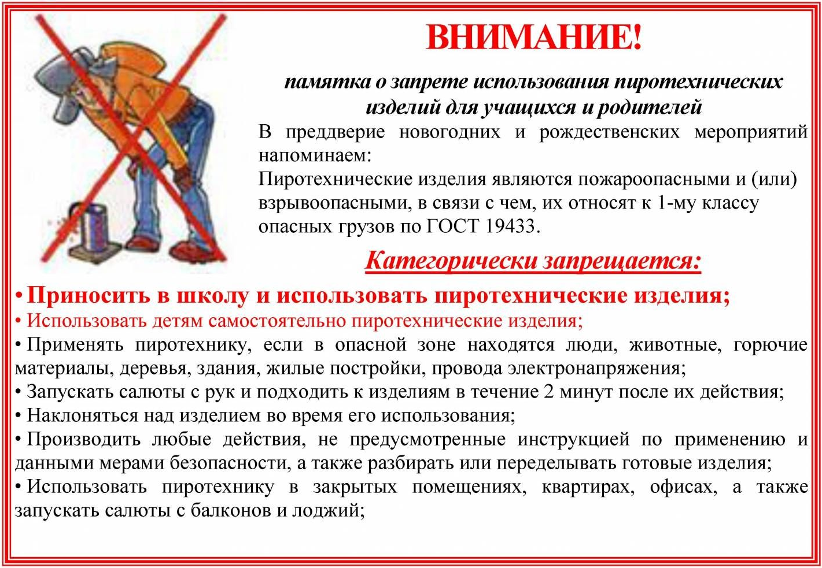
«Игры на улице»
Помните о недопущении нахождения и играх на стройплощадках, в заброшенных зданиях, на дорогах, водоемах!
В целях предупреждения НС, связанных со сходом снега и падением сосулек с крыш, не ходите
вблизи стен зданий.
В местах проведения массовых новогодних гуляний и общественных местах старайся держаться подальше от толпы, во избежание получения травм остерегайся общения с незнакомыми людьми, не ходи с незнакомыми компаниями.

«Действия во время гололеда (гололедицы)»
Если в прогнозе погоды дается сообщение о гололеде или гололедице, примите меры для снижения вероятности получения травм. Подготовьте малоскользящую обувь, прикрепите на каблуки металлические набойки или поролон, а на сухую подошву наклейте лейкопластырь или изоляционную ленту, можете натереть подошвы песком (наждачной бумагой).
Передвигайтесь осторожно, не торопясь, наступая на всю подошву. При этом ноги должны быть слегка расслаблены, руки свободны. Если Вы поскользнулись, присядьте, чтобы снизить высоту падения. В момент падения постарайтесь сгруппироваться и, перекатившись, смягчите удар о землю. Гололед зачастую сопровождается обледенением.
"Об опасностях зимней дороги"
Главное правило поведения на дороге зимой — удвоенное внимание и повышенная осторожность!
Поэтому в сумерках и темноте будьте особенно внимательны. Переходите только по подземным, надземным или регулируемым переходам. А в случае их отсутствия — при переходе увеличьте безопасное расстояние до автомобиля.
В снежный накат или гололед удлиняется тормозной путь. Поэтому обычное (летнее) безопасное для перехода расстояние до машины нужно увеличить в несколько раз. В оттепель на улице дорога становится скользкой. Поэтому при переходе через проезжую часть лучше подождать, пока не будет проезжающих машин. Переходить только шагом и быть внимательным. Теплая зимняя одежда мешает свободно двигаться, сковывает движения. Поскользнувшись, в такой одежде сложнее удержать равновесие. Кроме того, капюшоны, мохнатые воротники и зимние шапки также мешают обзору. Не стойте рядом с буксующей машиной! Не пытайся ее толкать! Из-под колес могут вылететь куски льда и камни. А главное — машина может неожиданно вырваться из снежного плена и рвануть в любую сторону.
ЖД опасна в любое время года, особенно зимой помните играть на ЖД запрещено!!! Соблюдайте правила поведения на ЖД транспорте и объектах.
«Меры безопасности на льду»
Ледостав – это время, когда пруды, реки, озера покрываются льдом, притягательным для детей и взрослых. Можно сократить путь, поиграть на льду и, конечно, успешно порыбачить.
Но кроме радости, новизны ощущений период ледостава несёт с собой и опасность.Что же нужно хорошо знать и помнить.
Во-первых, лучше всего не испытывать судьбу и не выходить, тем более одному, на лед, пока его толщина не достигнет 12 сантиметров.
Нетерпеливым же и любителям острых ощущений следует знать, что при морозной погоде вес человека выдерживает чистый лед толщиной 5-7 сантиметров. При оттепели, нечистый (с вмерзшей травой, тростником) лед такой толщины обязательно проломится.
Во-вторых, выходить на лёд и идти по нему безопаснее всего там, где уже прошли люди (по следам, тропинкам). Если же приходится выходить на лёд первым, необходимо осмотреться: не просел ли лёд, нет ли вмёрзшей растительности, далеко ли полыньи. Хорошо иметь с собой крепкую и длинную палку. Передвигаться по неокрепшему и нехоженому льду следует, не отрывая ног ото льда и на расстоянии не менее 5-6 метров друг от друга.
В-третьих, следует опасаться мест, где лед покрыт снегом. Снег, покрывая лед, действует, как одеяло. Поэтому под снегом лед нарастает значительно медленнее. Иногда бывает так, что по всему водоему толщина открытого льда 10 сантиметров, а под снегом всего 3 сантиметра. Нередко по берегам водоемов расположены промышленные предприятия. Некоторые из них спускают в реки, озера и пруды отработанные теплые воды, которые на большом расстоянии во всех направлениях подмывают лед. Поэтому лед вблизи таких предприятий всю зиму остается тонким и непригодным как для катания на коньках, так и для пешего движения.
Весьма опасным для катания являются промоины, проталины и полыньи. Они образуются там, где есть быстрое течение, где ручейки впадают в реки, где выступает родниковая вода.
В этом случае особое внимание обращайте на провода линий электропередач, контактных сетей электротранспорта. Если Вы увидели оборванные провода, сообщите администрации населенного пункта о месте обрыва.
Не стойте близко к краю проезжей части на остановках общественного транспорта, т.к. при торможении или трогании с места автобус, маршрутку может занести.
Особо внимательными будьте при переходе улицы в установленных для этого местах. Не начинайте свое движение до полной остановки автотранспорта.
Памятка о действиях при низких температурах воздуха
Основная опасность для человека заключается в переохлаждении организма (обморожении).
Чтобы не допустить переохлаждения и обморожения на сильном морозе, необходимо следовать
простым правилам:
носить свободную, многослойную одежду — это способствует нормальной циркуляции крови. Уделять особое внимание обуви. В сапоги следует вставлять теплые стельки, а вместо хлопчатобумажных носков надевать шерстяные — они впитывают влагу, оставляя ноги сухими; не выходить на мороз без перчаток, варежек, шапки и шарфа. Щеки и подбородок следует защитить шарфом. В ветреную холодную погоду перед выходом на улицу открытые участки тела нужно смазать специальным кремом. Избегать контакта оголенных участков кожи с металлом;отказаться от металлических (в т.ч. золотых, серебряных) украшений — колец, серег и т.д. Металл остывает гораздо быстрее тела до низких температур, вследствие чего возможно «прилипание» к коже с болевыми ощущениями и Холодовыми травмами. Кольца на пальцах затрудняют нормальную циркуляцию крови.
При ощущении переохлаждения или замерзания конечностей необходимо как можно скорее зайти в любое теплое место (магазин, кафе, подъезд) для согревания и осмотра потенциально уязвимых для обморожения мест; укрываться от ветра — вероятность обморожения на ветру значительно выше;
Если же обморожение имеет место быть, то пострадавшему необходимо оказать первую помощь.
Первая помощь состоит в прекращении охлаждения, согревании конечности, восстановлении кровообращения в пораженных холодом тканях и предупреждении развития инфекции.
Первое, что надо сделать при признаках обморожения, — доставить пострадавшего в ближайшее теплое помещение, снять промерзшую обувь, носки, перчатки. Одновременно с проведением мероприятий первой помощи необходимо срочно скорую помощь для оказания врачебной помощи.
Если обморожение легкое, необходимо обмороженные участки согреть руками или дыханием. Внимание: нельзя растирать обмороженный участок!
Пострадавшему необходимо дать горячий чай и обезболивающее.

Соблюдение санитарных норм и правил гигиены может уберечь тебя от инфекционных и вирусных заболеваний!

Помни: соблюдение правил поможет тебе провести каникулы с пользой и удовольствием, сохранить здоровье и обеспечить безопасность жизни!!!

Классный руководитель________________

